



Instructor:

[**Rafiq Wayani**](https://www.coursera.org/specializations/oracle-sql-databases#courses)

Database Adminstrator

Owner:

[**Azamat**](https://t.me/Azamat_Nishonov)[**Nishonov**](https://t.me/sql_portfolio_24)

SQL Developer

Content

Oracle Database Foundations 3

Oracle Database Platform 8

Oracle Database Platform 10

Indekslar 12

Index turlari 13

VIEW yaratish 15

# Oracle Database Foundations

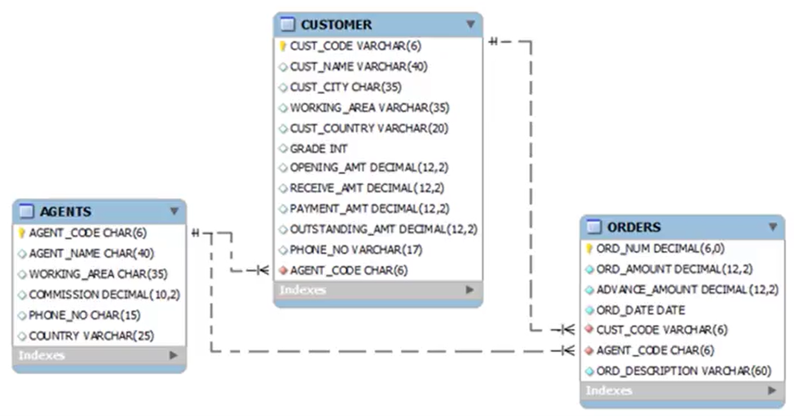

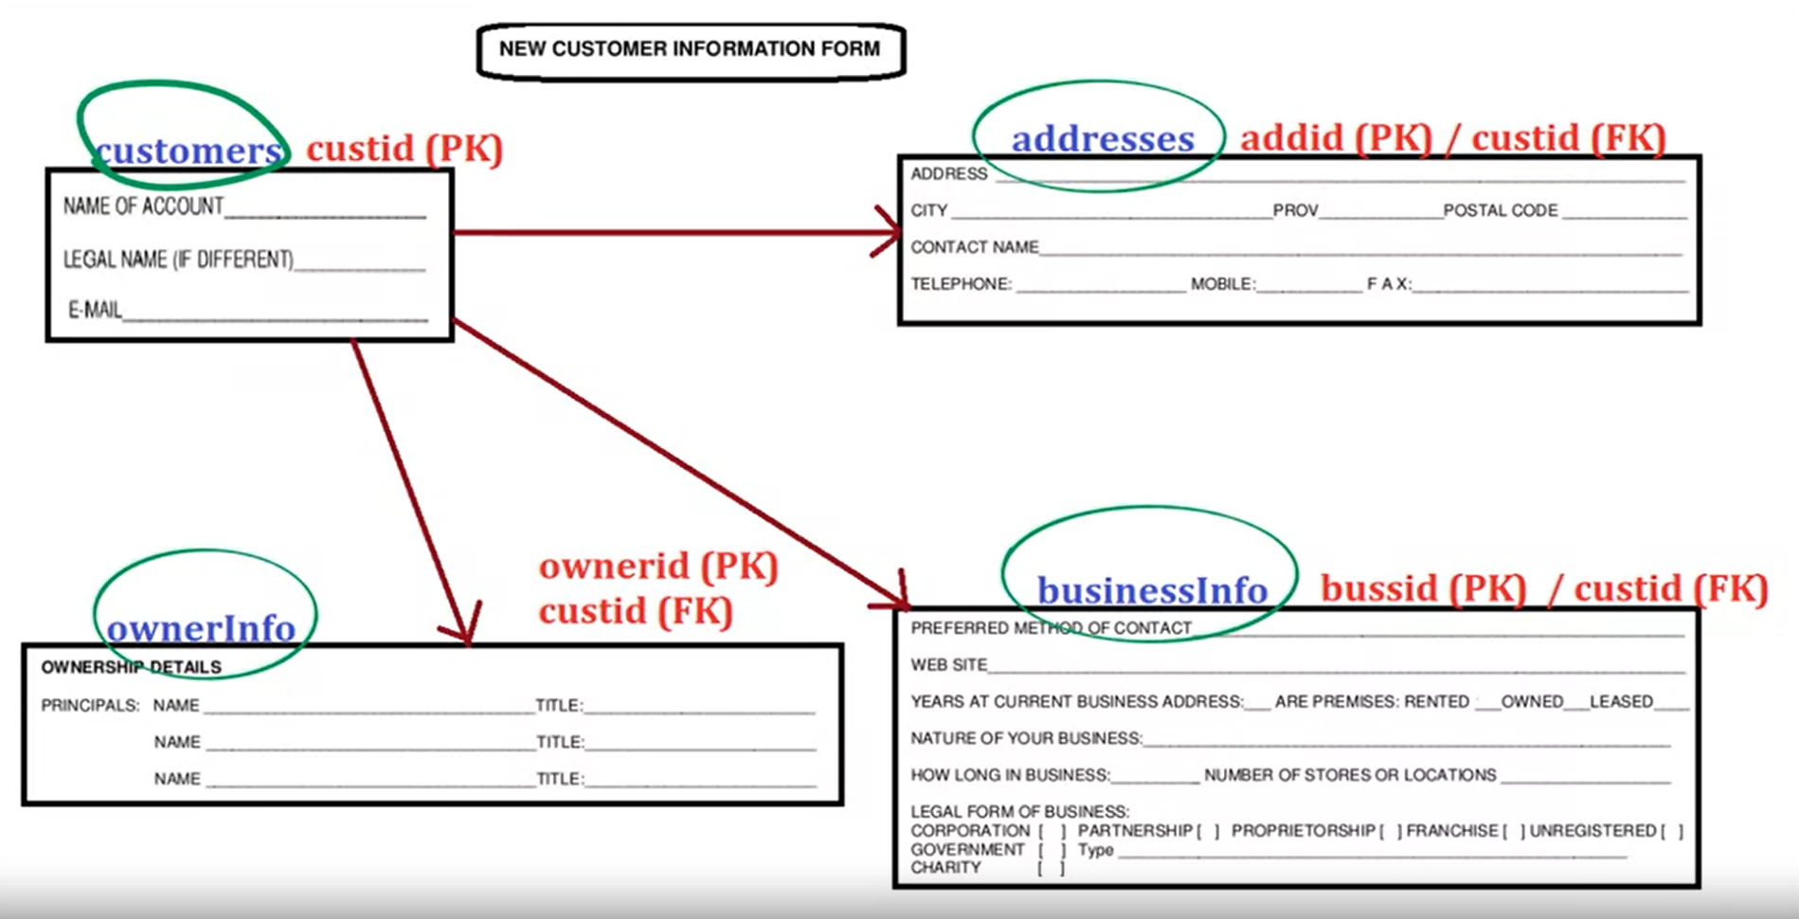

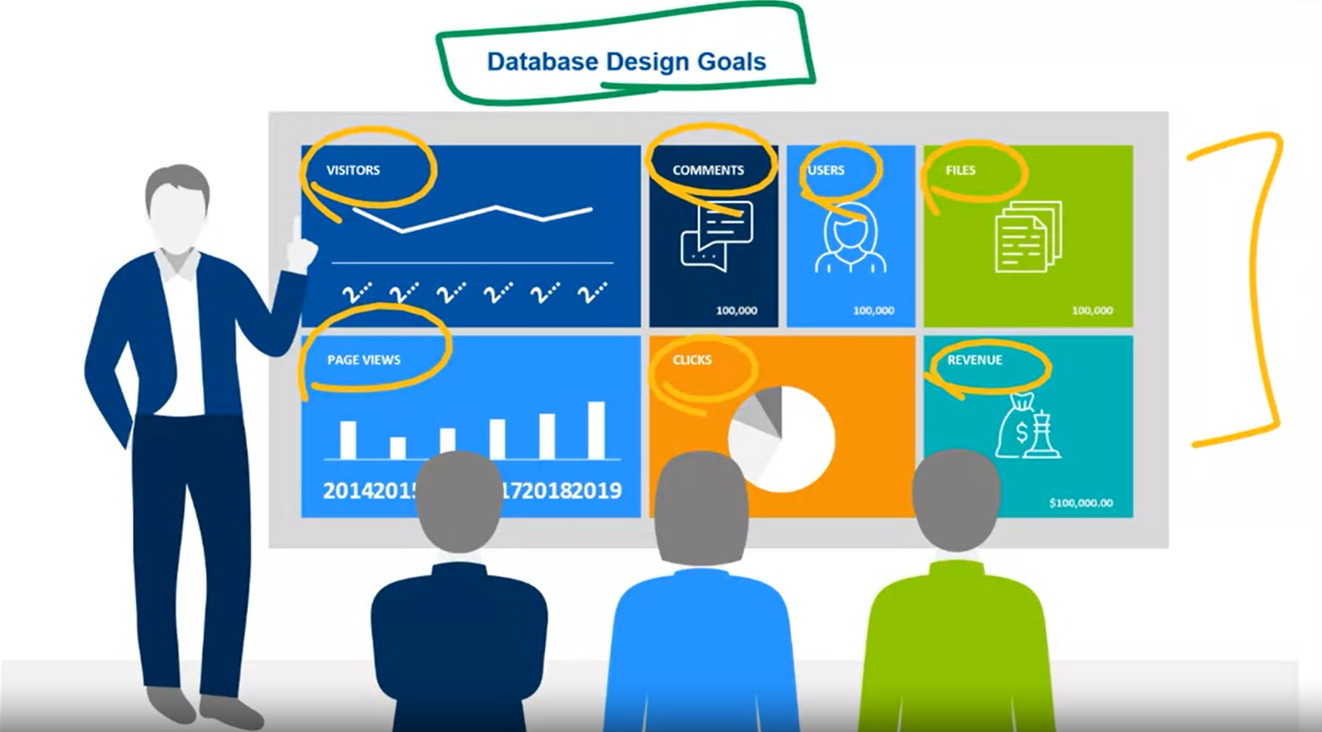

Jadval dizayni uchun qo’llanma:

1. Jadvalga nom tanlang.
2. Kerakli ustunni asosiy kalit qilib belgilang.
3. Takrorlanuvchi ma’lumotlarni chiqarib tashlang.
4. Asosiy kalit va tashqi kalit yordamida jadvallarni bog’lang.
5. Mantiqiy bog’lanish to’g’ri ekanligini tekshiring. ⮋

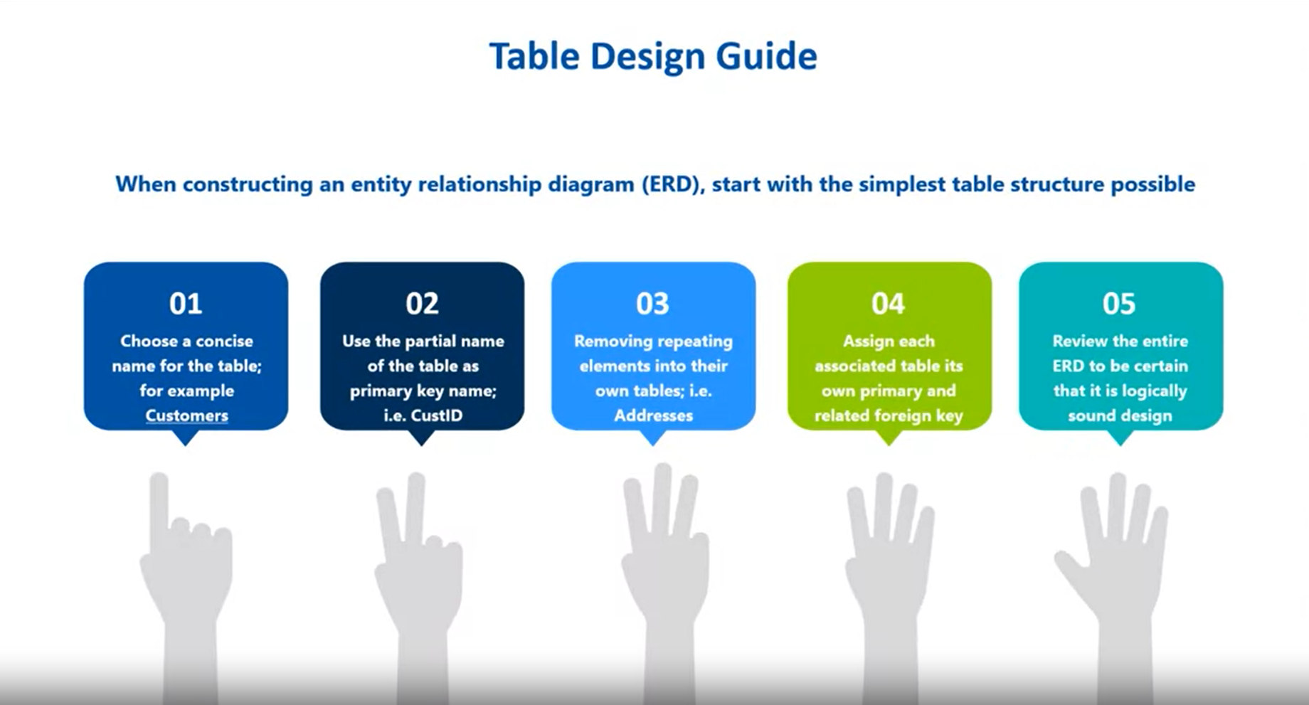

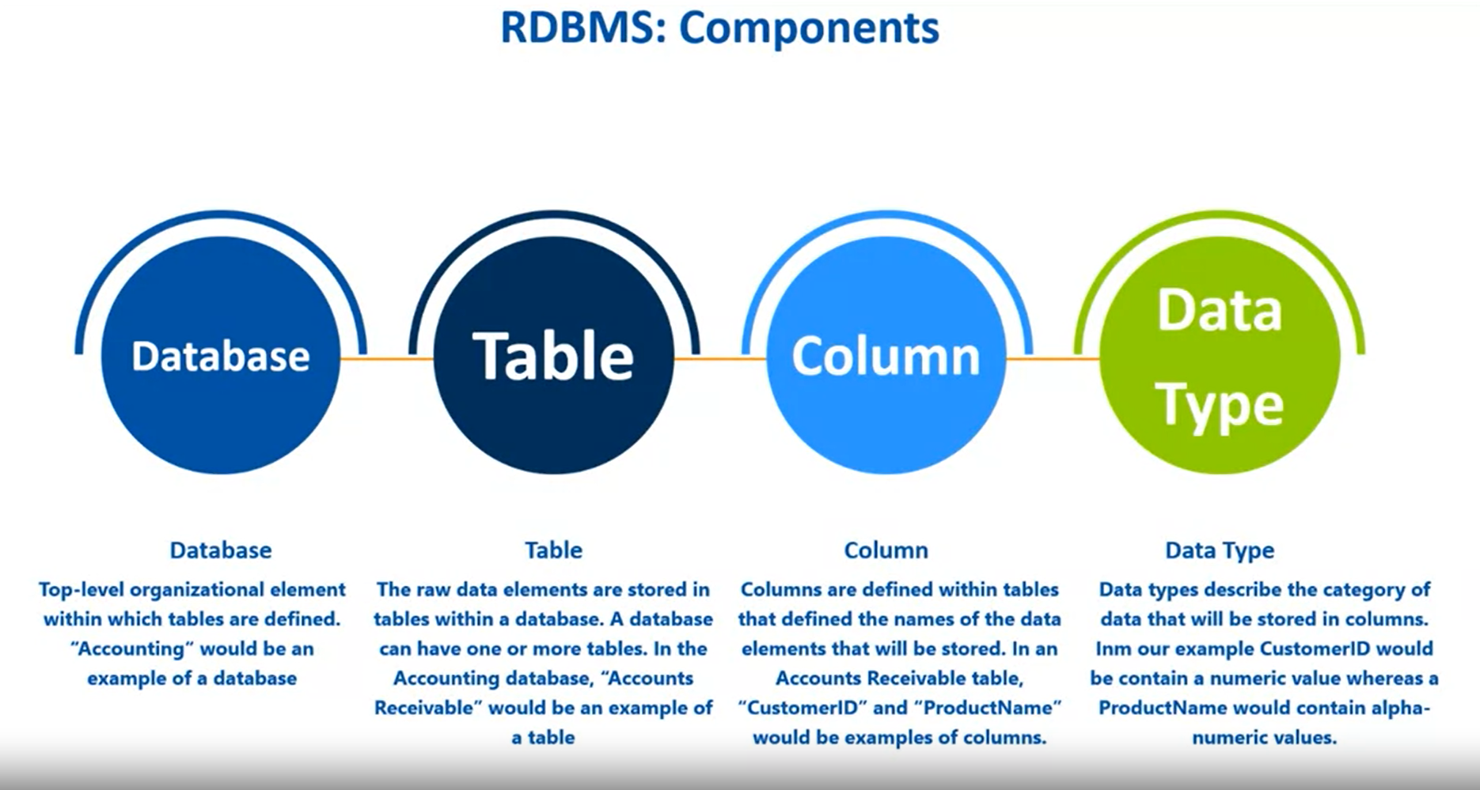

Baza sxemasi: Tashkilot munosabat diagrammasi (TMD)

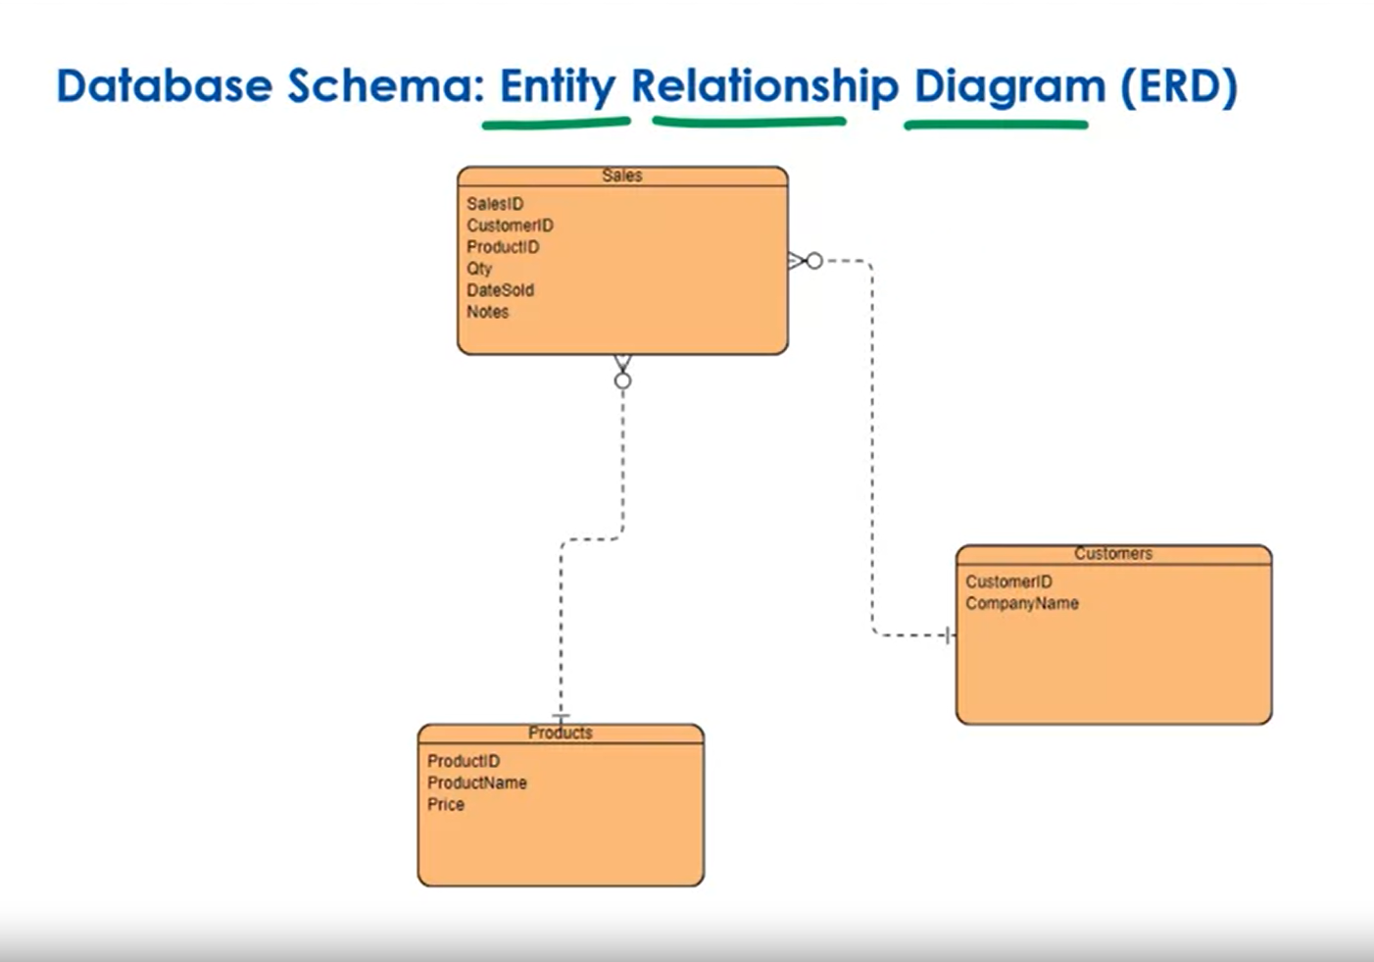

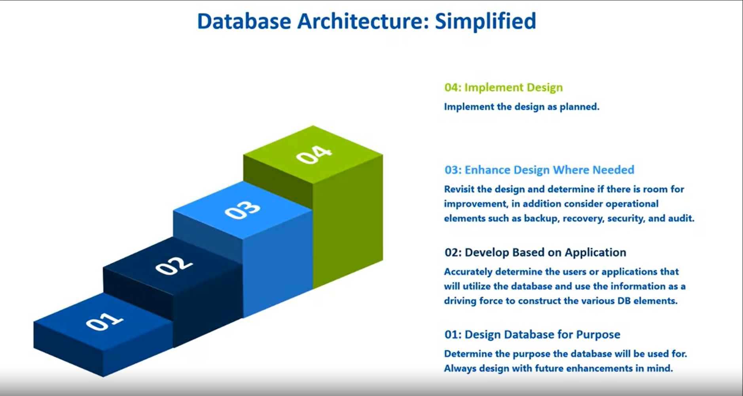

Database architecture: Soddalashtirilgan

1-bosqich. Maqsadli ma'lumotlar bazasini loyihalash

2-bosqich. Ilova asosida ishlab chiqish

3-bosqich. Kerak bo'lganda dizaynni yaxshilash

4-bosqich. Loyihani amalga oshirish

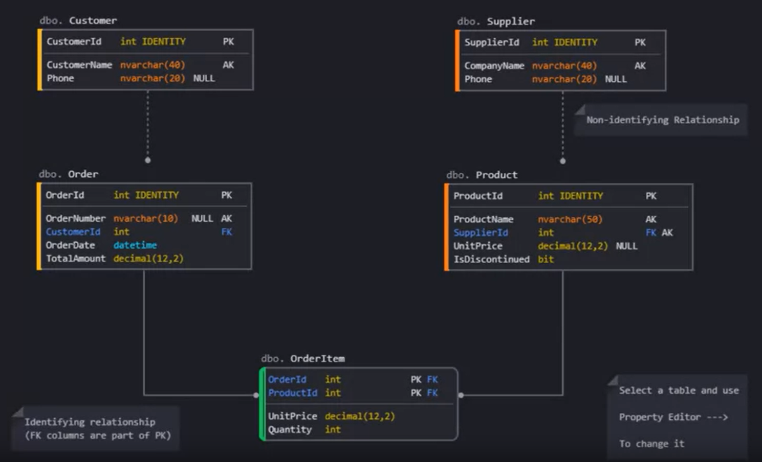

# Tranzaksiya

Tranzaksiya – vazifalar guruhi operatsiyasi

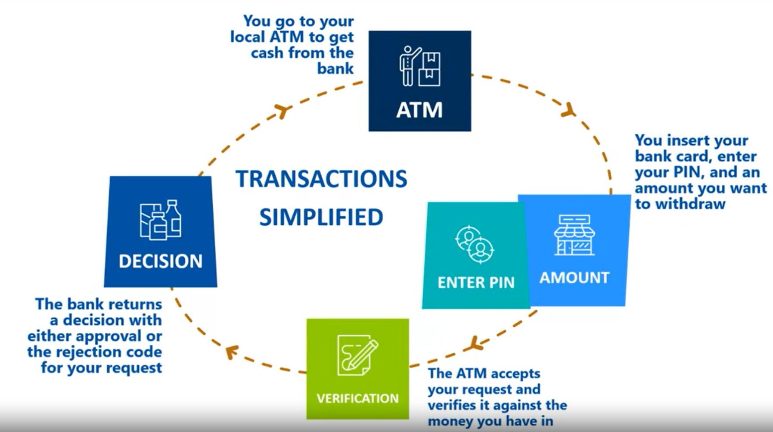

Tranzaksiyaga misol:

Bankomatga borib naqd pul olish uchun plastikni kiritdik.

1-bosqich. Parolni so’raydi.

2-bosqich. Parolni tekshiradi

3-bosqich. Chiqariladigan summani so’raydi

4-bosqich. Summa sizda va o’zida borligini tekshiradi.

5-bosqich. Qaror bilan qaytadi.

Tranzaksiyaning natijasi faqatgina 2 xil bo’ladi:

* Muvaffaqiyatli
* Muvaffaqiyatsiz

Siz bankomatdan 100$ olishni so’rasangiz, “Menda 50$ bor, sizga yana 50$ qarzman”,-demaydi.

[**Barcha Oracle tranzaktsiyalari ACID xususiyatlari**](https://docs.oracle.com/en/database/oracle/oracle-database/19/cncpt/Chunk520365104.html#GUID-2684886B-AB0E-4F65-9B24-688511AED791) deb nomlanuvchi ma'lumotlar bazasi tranzaktsiyasining asosiy xususiyatlariga bo'ysunadi . ACID - bu quyidagi so'zlarning qisqartmasi:

* Atomlik [Atomicity]

Bitimning barcha vazifalari bajariladi yoki ularning hech biri bajarilmaydi. Qisman operatsiyalar mavjud emas.

* Muvofiqlik [Consistency]

Tranzaktsiya ma'lumotlar bazasini bir izchil holatdan boshqa izchil holatga o'tkazadi.

* Izolyatsiya [Isolation]

Bitim amalga oshirilgunga qadar bitimning ta'siri boshqa operatsiyalarga ko'rinmaydi.

* Chidamlilik [Durability]

Amalga oshirilgan operatsiyalar bo'yicha kiritilgan o'zgarishlar doimiydir.

# Oracle Database Platform

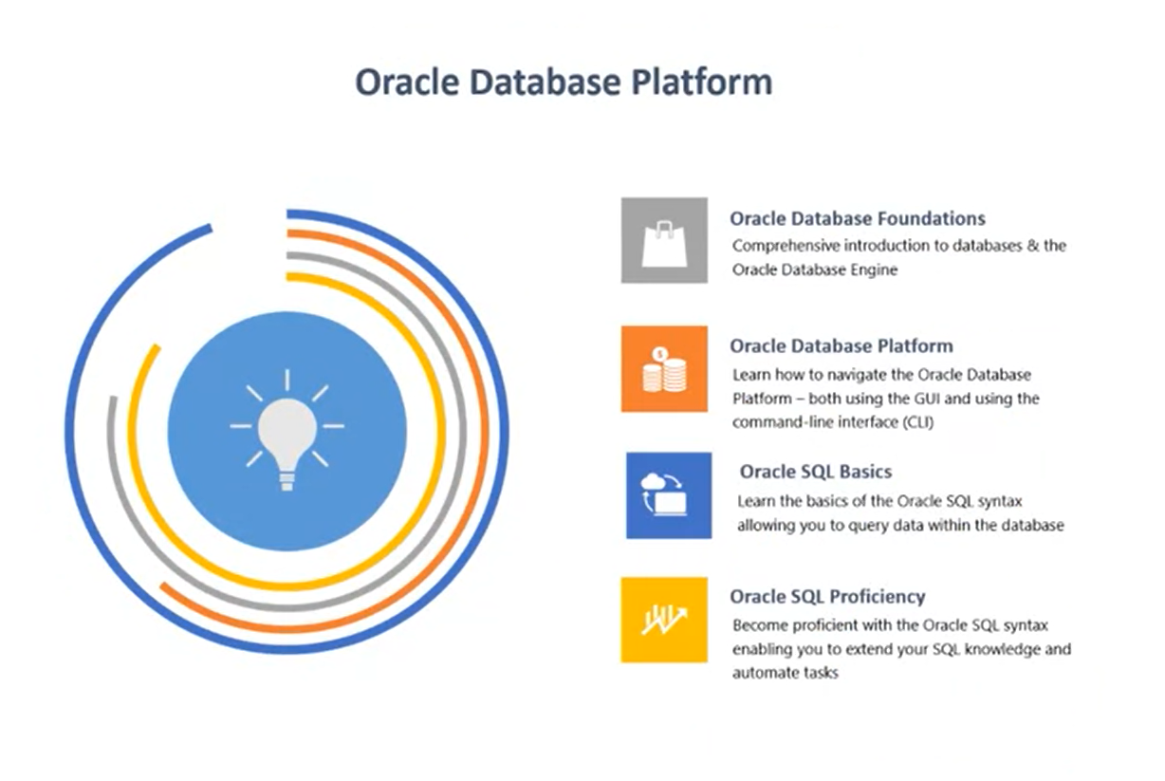

ORACLE: MA'LUMOTLAR BAZASINI BOSHQARISH TIZIMI 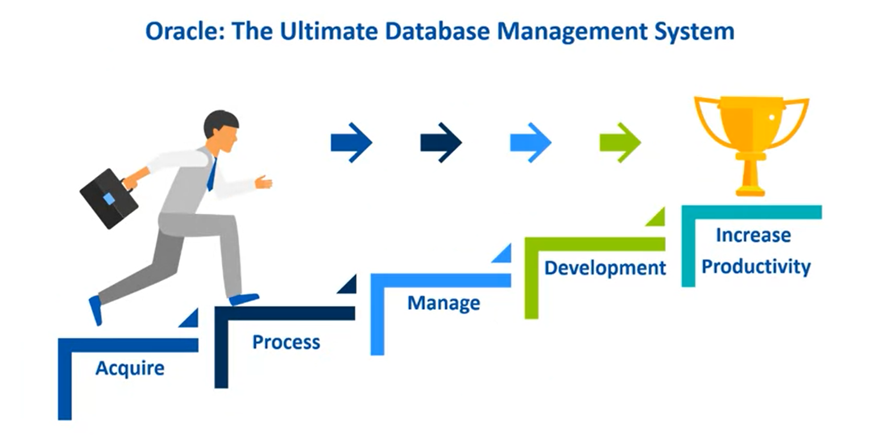

1. SO'RASH
2. JARAYON
3. BOSHQARISH
4. RIVOJLANISH
5. UNUMDORLIKNI OSHIRISH

Jadvalni kodsiz oson yaratish:

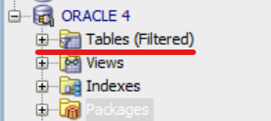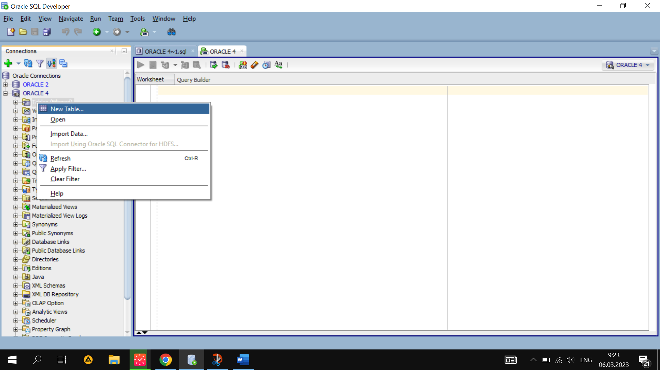

*Tables*ga mishkaning o’ng knopkasi bosiladi va *New table* bosiladi.

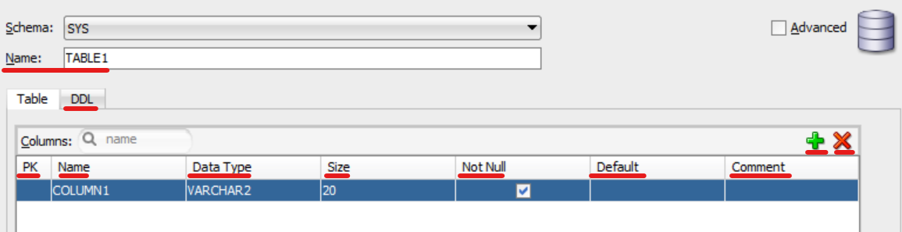

Jadval nomi va har xil o’lchovlari kiritiladi.

+ ustun qo’shish

X ustun o’chirish

DDL — ushbu bajarilgan operatsiyaning kodlari.

## Oracle SQL Basics

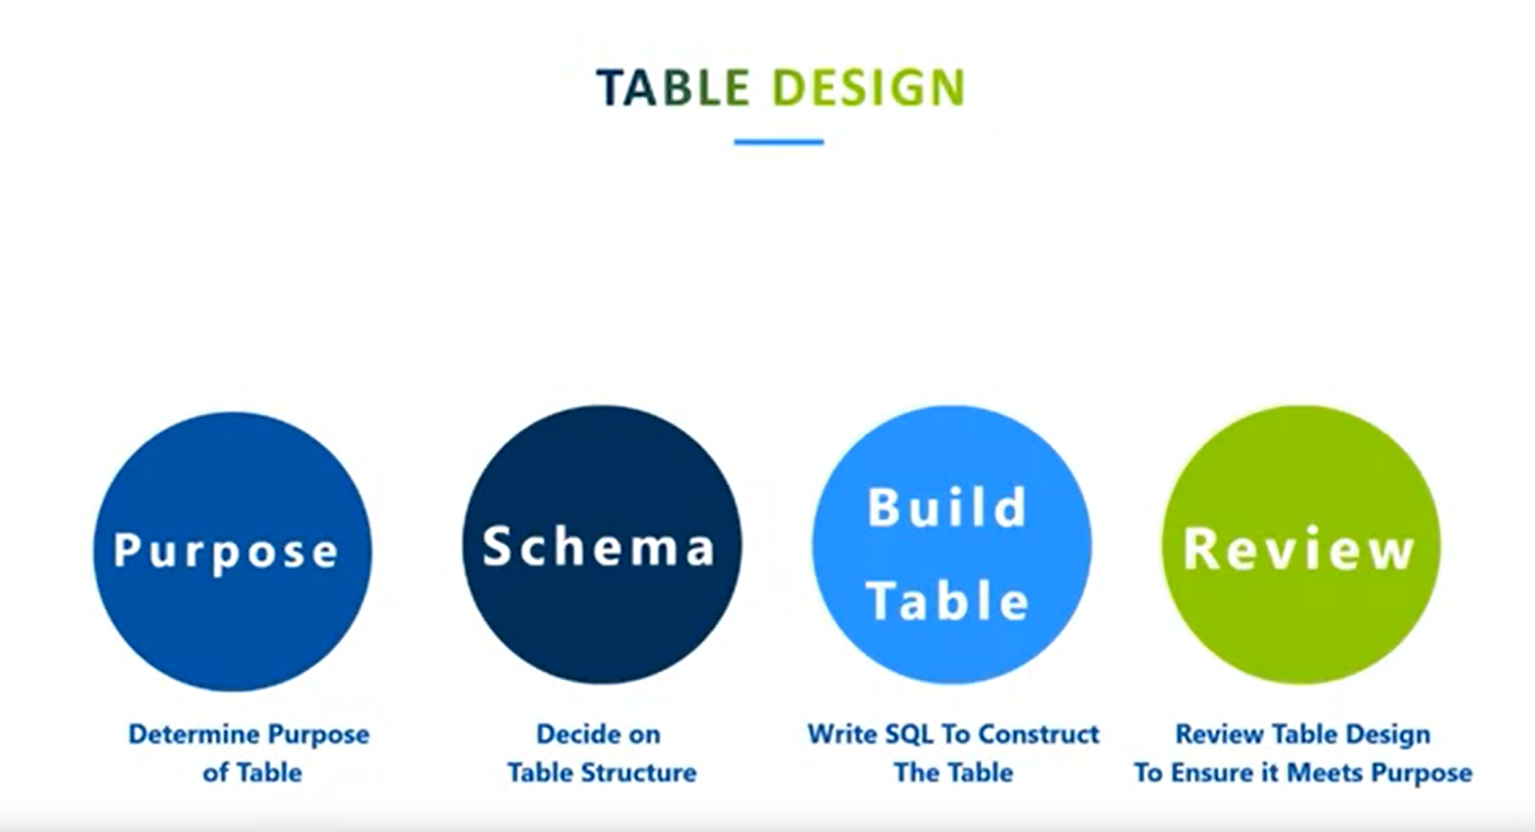

* MAQSAD
* SXEMA
* JADVAL QURISH
* KO’RIB CHIQISH

| **Ob'ekt** | **Tavsif** | **Batafsil ma'lumot olish uchun** |
| --- | --- | --- |
| Table | Jadval ma'lumotlarni [**qatorlarda**](https://docs.oracle.com/en/database/oracle/oracle-database/19/cncpt/Chunk520365104.html#GUID-DA8F7E11-B6AF-4ED3-B2A9-B5741E9AE2D4) saqlaydi. Jadvallar relyatsion ma'lumotlar bazasidagi eng muhim sxema ob'ektlari hisoblanadi. | " [Jadvallarning umumiy ko'rinishi](https://docs.oracle.com/en/database/oracle/oracle-database/19/cncpt/tables-and-table-clusters.html#GUID-F845B1A7-71E3-4312-B66D-BC16C198ECE5) " |
| Indexes | [**Indekslar - jadval yoki jadval klasterining**](https://docs.oracle.com/en/database/oracle/oracle-database/19/cncpt/Chunk520365104.html#GUID-1C56177E-6BEE-4FE7-B45E-38298CDB946D) har bir indekslangan qatori uchun yozuvni o'z ichiga olgan va satrlarga to'g'ridan-to'g'ri, tezkor kirishni ta'minlaydigan sxema ob'ektlari. Oracle ma'lumotlar bazasi bir necha turdagi indekslarni qo'llab-quvvatlaydi. Indeks [**bilan tashkil etilgan jadval**](https://docs.oracle.com/en/database/oracle/oracle-database/19/cncpt/Chunk520365104.html#GUID-FD628CF1-3A67-4171-92BB-D4A74119ACD9) - bu ma'lumotlar indeks tuzilmasida saqlanadigan jadval. | " [Indekslar va indekslar bo'yicha tashkil etilgan jadvallar](https://docs.oracle.com/en/database/oracle/oracle-database/19/cncpt/indexes-and-index-organized-tables.html#GUID-797E49E6-2DCE-4FD4-8E4A-6E761F1383D1) " |
| Partitions | Bo'limlar - bu katta jadvallar va indekslarning bo'laklari. Har bir bo'lim o'z nomiga ega va ixtiyoriy ravishda o'z saqlash xususiyatlariga ega bo'lishi mumkin. | " [Bo'limlarning umumiy ko'rinishi](https://docs.oracle.com/en/database/oracle/oracle-database/19/cncpt/partitions-views-and-other-schema-objects.html#GUID-91498562-1809-4E67-B7AD-9718ED60DEFF) " |
| Views | Ko'rinishlar - bu bir yoki bir nechta jadvallar yoki boshqa ko'rinishlardagi ma'lumotlarning moslashtirilgan taqdimotlari. Siz ularni saqlangan so'rovlar deb hisoblashingiz mumkin. Ko'rishlar aslida ma'lumotlarni o'z ichiga olmaydi. | " [Ko'rishlar umumiy ko'rinishi](https://docs.oracle.com/en/database/oracle/oracle-database/19/cncpt/partitions-views-and-other-schema-objects.html#GUID-15E7AEDB-9A3F-4B31-AD2D-66253CC822E5) " |
| Sequences | Ketma-ketlik - bu foydalanuvchi tomonidan yaratilgan ob'ekt bo'lib, butun sonlarni yaratish uchun bir nechta foydalanuvchilar tomonidan baham ko'rilishi mumkin. [**Odatda, asosiy kalit**](https://docs.oracle.com/en/database/oracle/oracle-database/19/cncpt/Chunk520365104.html#GUID-8640EFA5-276C-4812-A078-1F21F55F4200) qiymatlarini yaratish uchun ketma-ketliklardan foydalanasiz . | " [Ketsilliklarning umumiy ko'rinishi](https://docs.oracle.com/en/database/oracle/oracle-database/19/cncpt/partitions-views-and-other-schema-objects.html#GUID-29E19A46-D91F-4EEB-BD0C-E65A89F2F59B) " |
| Dimensions | O'lchov ustunlar to'plamining juftliklari o'rtasidagi ota-ona munosabatlarini belgilaydi, bu erda ustunlar to'plamining barcha ustunlari bir xil jadvaldan kelishi kerak. O'lchovlar odatda mijozlar, mahsulotlar va vaqt kabi ma'lumotlarni toifalarga ajratish uchun ishlatiladi. | " [O'lchamlarga umumiy nuqtai](https://docs.oracle.com/en/database/oracle/oracle-database/19/cncpt/partitions-views-and-other-schema-objects.html#GUID-84D64C39-D8E8-4706-B4E3-519FE2CEE4C2) " |
| Synonyms | Sinonim boshqa sxema ob'ekti uchun taxallusdir. Sinonim oddiy taxallus bo'lganligi sababli, u [**ma'lumotlar lug'atidagi**](https://docs.oracle.com/en/database/oracle/oracle-database/19/cncpt/Chunk520365104.html#GUID-D6A3934F-BA6D-464F-9612-C683E20514A4) ta'rifidan boshqa hech qanday saqlashni talab qilmaydi . | " [Sinonimlarning umumiy ko'rinishi](https://docs.oracle.com/en/database/oracle/oracle-database/19/cncpt/partitions-views-and-other-schema-objects.html#GUID-4977D7F8-B766-4F4A-8FF6-B8496DED3DF2) " |
| PL/SQL subprograms and packages | PL/SQL - bu SQL ning Oracle protsessual kengaytmasi. PL [**/SQL kichik dasturi**](https://docs.oracle.com/en/database/oracle/oracle-database/19/cncpt/Chunk520365104.html#GUID-4BF65C07-E5DD-454C-8AD0-E38EF5672CE4) - bu parametrlar to'plami bilan chaqirilishi mumkin bo'lgan PL/SQL bloki. PL [**/SQL to'plami**](https://docs.oracle.com/en/database/oracle/oracle-database/19/cncpt/Chunk520365104.html#GUID-FE40E95B-5EB8-46D6-8ED2-5DB2D26C8726) mantiqiy bog'liq bo'lgan PL/SQL turlari, o'zgaruvchilari va pastki dasturlarini guruhlarga ajratadi. | " [PL/SQL pastki dasturlari](https://docs.oracle.com/en/database/oracle/oracle-database/19/cncpt/server-side-programming.html#GUID-7C398775-F4FB-47A2-AED5-458E00FB1E35) " |

DELETE

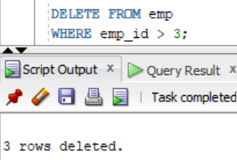 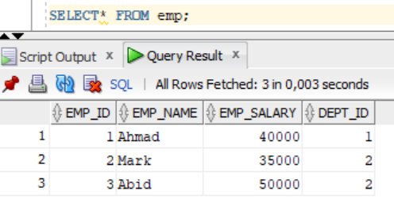

## Indekslar

Indekslar — jadval qatorlariga kirishni tezlashtiradi.

Ko’p qatorli => 20.000 qator +

Jadvaldagi ustunni indekslash:

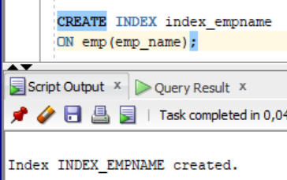

Jadvalda barcha indeks nomlarini chiqarish:

[ Jadval_nomi katta harflarda yoziladi.]

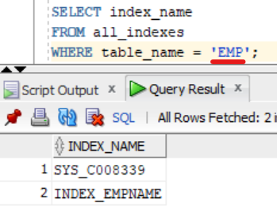

Barcha indekslar nomlari va ustun nomlarini chiqarish:

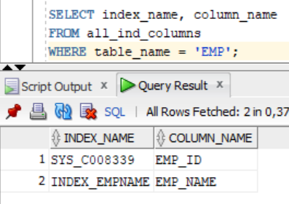

## Index turlari

***B-Tree*** — muvozanatli daraxt ma'lumotlar bazasi indeksining eng keng tarqalgan turi bo'lib, intervallarga bo'lingan qiymatlarning tartiblangan ro'yxatidir.

Misol,  **departament_id ustunidagi indeksni ko'rsatadi, bu xodimlar**  jadvalidagi tashqi kalit ustunidir.

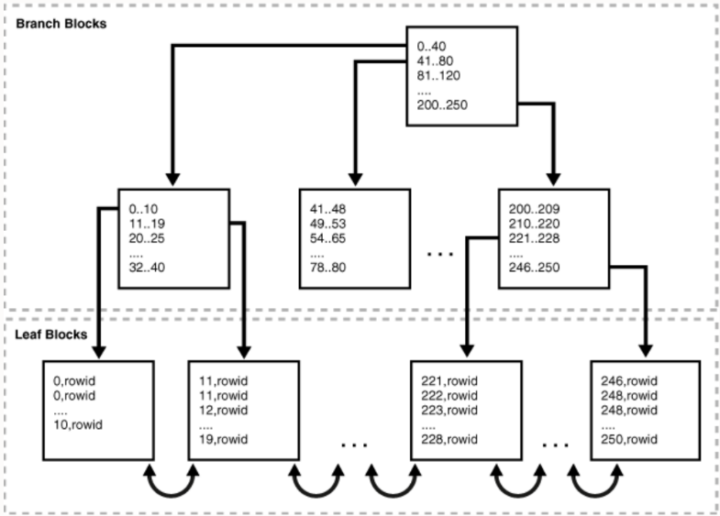

***Bitmap*** — birinchi navbatda, indeksdagi bitta yozuv bir nechta qatorlarga ishora qiladigan ma'lumotlarni saqlash muhitlari uchun mo'ljallangan.

***Application domain*** - ilovaga xos va hujjatlar yoki videokliplar kabi murakkab ma'lumotlar turlarini saqlash uchun moslashtirilgan.

***Function based*** — funksiyalar where bandida qidiruvlarni amalga oshirishda ishlatilganda foydalidir.

***Index-organized tables*** — b-daraxt indeksidagi o'zgarishlar, lekin aksincha, bu struktura ular mos keladigan satrlarni saqlaydi

Jadvallar orasidan kerakli jadvalni topish uchun:

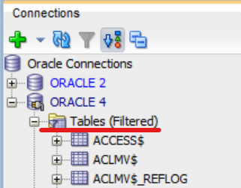

Tablesga kerakli jadval nomining bosh harflari bosiladi.

Relyatsion bog’lanishni ko’rmoqchi bo’lsak: model tanlanadi.

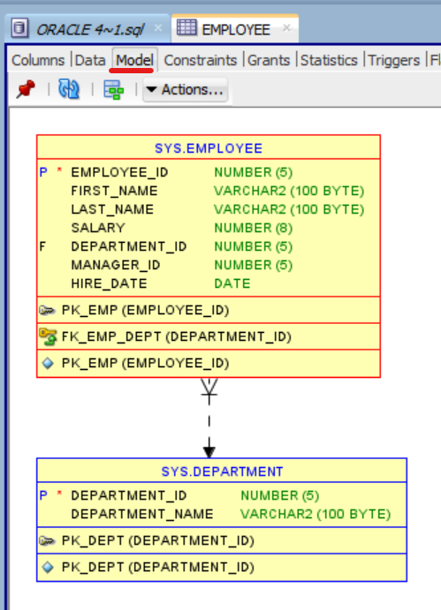

## VIEW yaratish

Yasalgan harid jadvali:

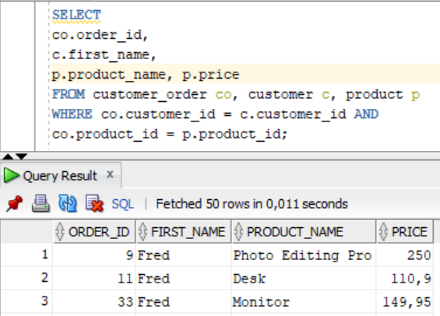

Aynan shu jadvalni viewga aylantiramiz:

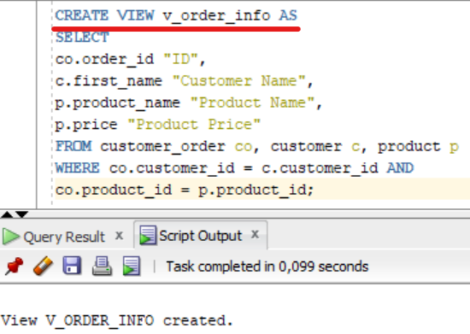

Viewni ko’rish:

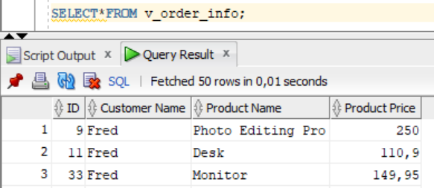

Yaratilgan viewni o’zgartirish mumkin:

